中西部基层就业补偿代偿网上申请操作指南

目录

1

一、注册与登录 2

二、资格申请网上填报 4

三、资格申请上传文件范例 5

四、申请说明及注意事项 7

# 一、注册与登录

（一）首先请登录 http://shxszz.shec.edu.cn/infomssh/login_online.jsp

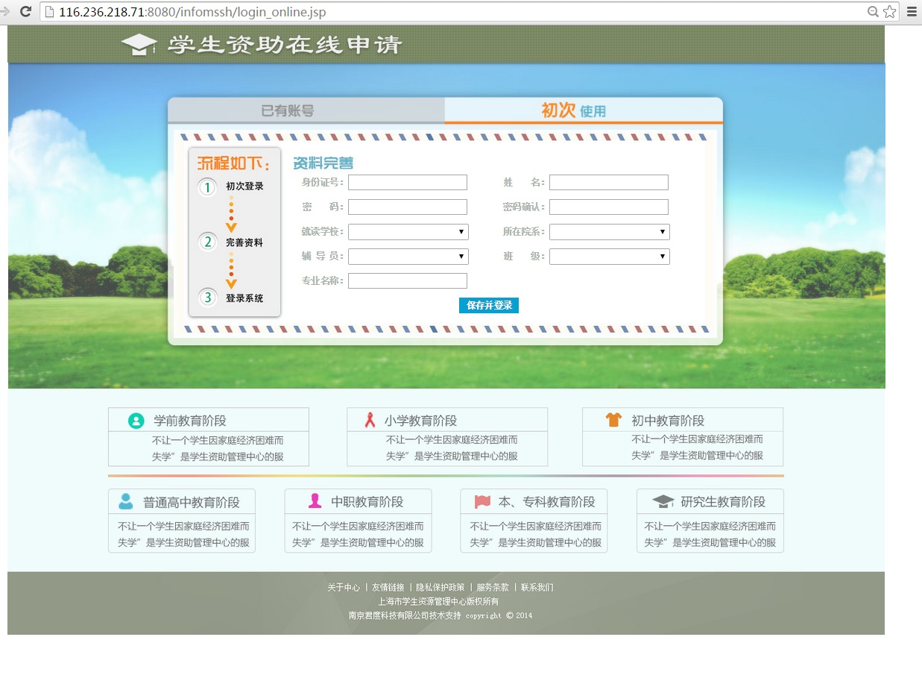

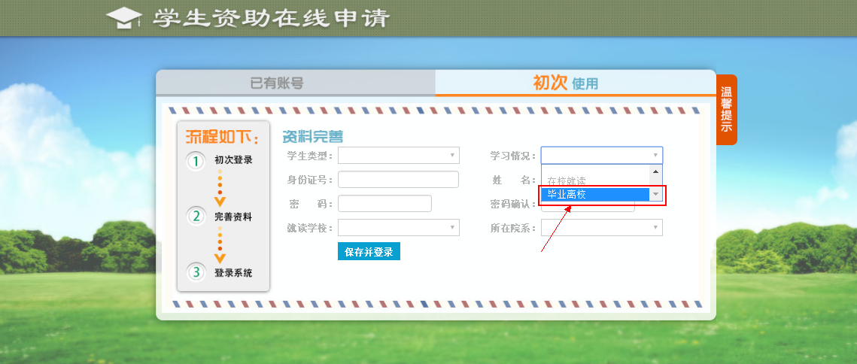

注意：初次申请在“学习情况”下拉框选项 必须选择“毕业离校”，否则后续无法申请。

（二）完成注册，并点击保存并登录。

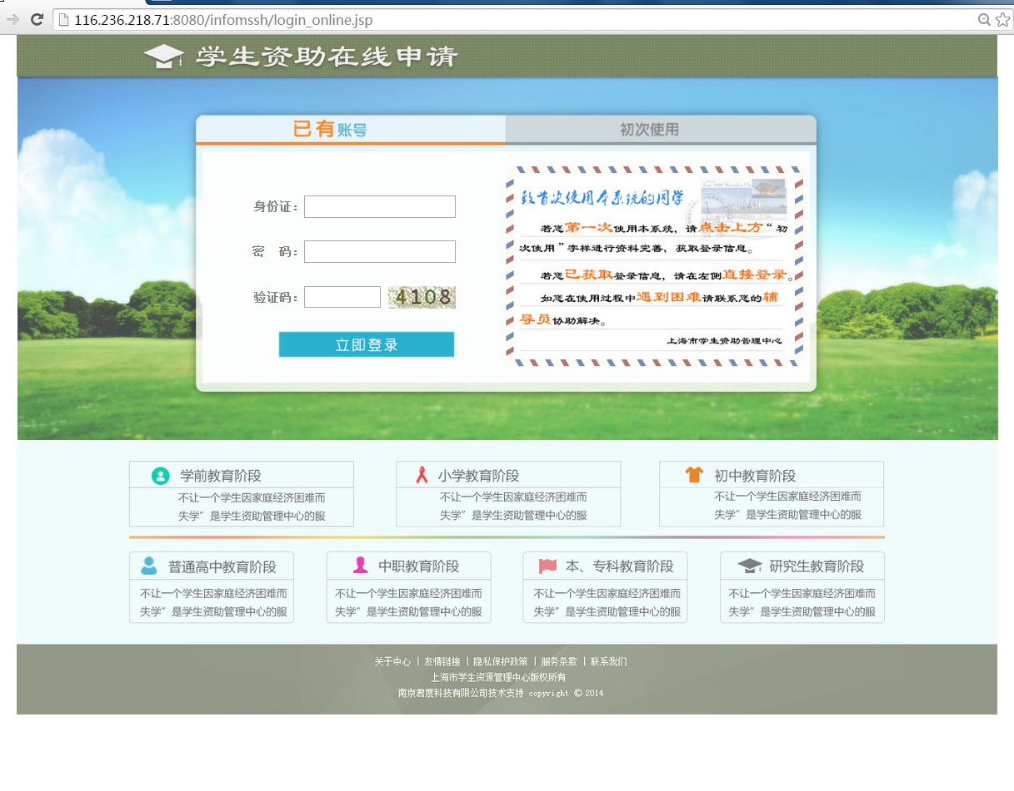

# 二、资格申请网上填报

登录后选择左侧菜单栏“中西部就业补偿代偿”——“申请补偿代偿”，将基本信息填写完整，并将纸质材料上传系统。（**加红星的信息是必须填写的，加红星的附件必须上传的**。）

注意：没有贷款的同学不要填“贷款本金”、“贷款银行”这两个字段，尤其是贷款银行下拉框应为留白。

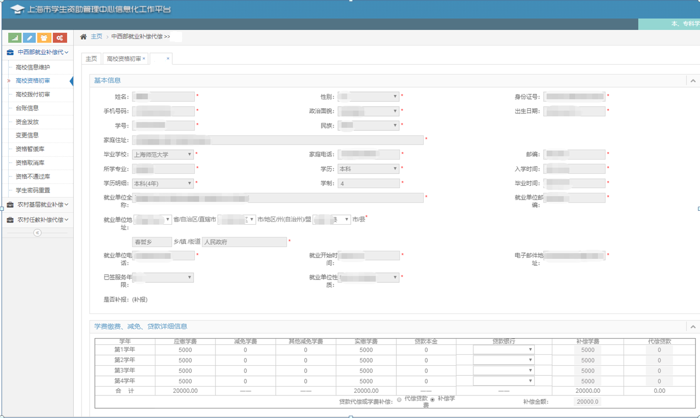

上海电力大学

保存并提交：请将信息完整填写后，确认并点“保存”，否则所填信息全部清零。

确认信息无误后，点击“保存”右侧的“提交审核”，而后将由学校资助部门进行受理。

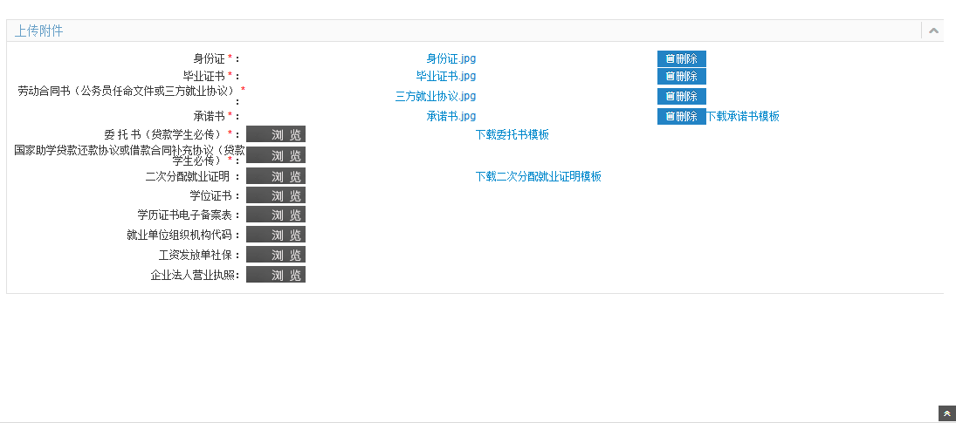

# 三、资格申请上传文件范例

**（一）、身份证上传范例**

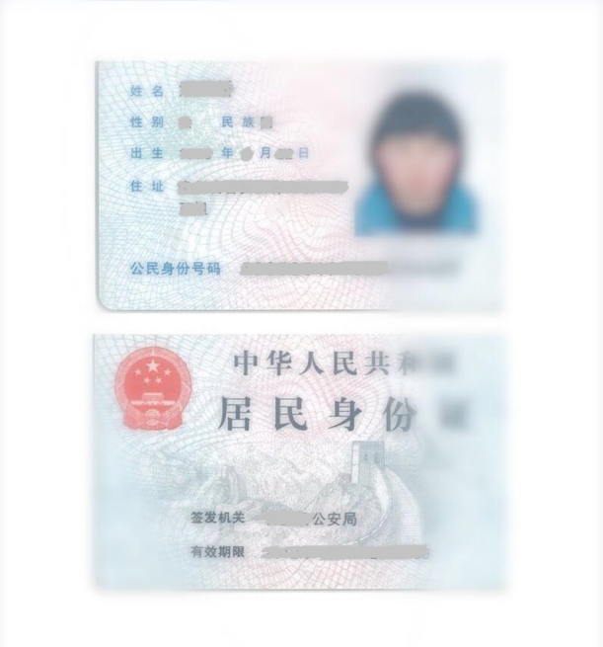

注意：身份证须正反面上传，且上传彩色原件，黑白复印件无效。（JPG粘贴至word即可，以下均适用）

**（二）、毕业证书上传范例**

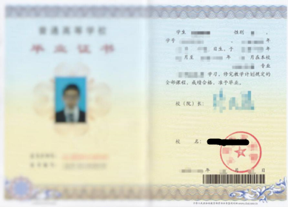

**（三）、劳动合同上传范例（略）**

劳动合同如果有多页，可以每页截图，粘贴在word文件中，上传。

**注意：《劳动合同》，须上传从合同封面至尾页的所有页面。**

**（四）、承诺书上传范例**

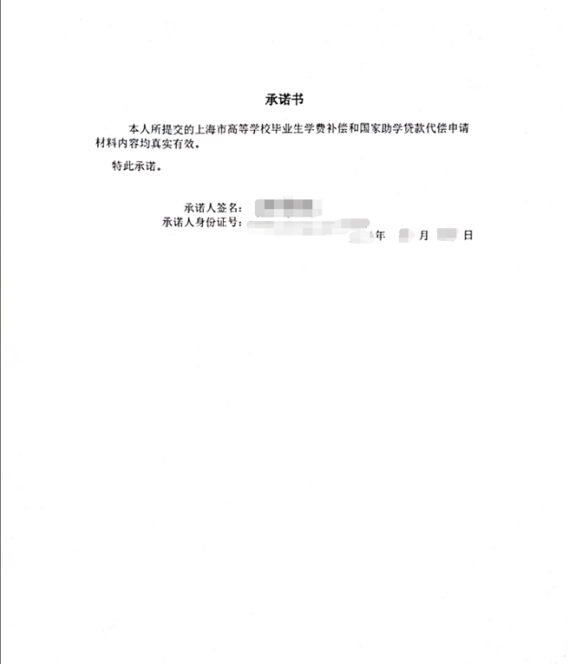

注意：承诺书须用系统中模板，**承诺人手写签名、身份证号、日期均需手写**。

**（五）贷款委托书范例**：略（仅针对有贷款的同学）

委托书须用系统中模板，本人手写签名。

**（六）、国家助学贷款还款协议上传范例**（仅针对有贷款的同学）

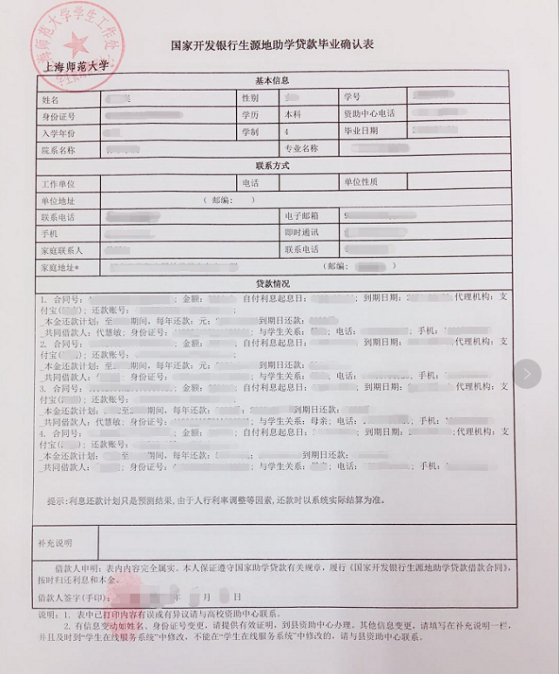

**上海电力大学**

注意：此处上传的不是《贷款合同》，而是毕业前与银行签订的《毕业确认书》。

# 四、申请说明及注意事项

**一、申请表网上填写注意事项**

1.附件上传劳动合同

1）网上申请表的“服务年限”一栏必须与劳动合同上“甲方聘用乙方初次合同年限”一致。

2）网上申请表的“就业单位全称”一栏必须与劳动合同“用人单位名称”一致，如有二次分配基层工作单位的，请拍照上传加盖公章的《二次分配证明》。

3）网上申请表的“就业单位地址”一栏为劳动合同规定的实际工作地址，如果劳动合同上规定的实际工作地址不能证明此单位在中西部县以下，须在单位盖章的《就业单位工作地证明》（参考《二次分配证明模板》，下载修改模板去掉“二次”两个字后填写）中体现，并拍照粘贴在劳动合同照片后，上传至附件。

2.网上上传身份证（正反面）、毕业证书、劳动合同、承诺书（本人手写签名）、代偿二次证明（加盖单位公章）需拍照上传（仅限1张照片）或**将照片复制到word文档（用于多张照片）**，上传后务必下载查看是否上传成功，成功的意思是“自己下载后能看到word文档里的内容”，审核时如下载后文件有误，视为材料不齐全。

3.如贷款金额高于学费补偿金额，贷款代偿仅可代偿用于学费的国家助学贷款金额，必须上传《委托书》（手写签名）和《国家助学贷款还款协议或借款合同补充协议》；4年贷款金额若低于学费金额，可申请学费补偿，贷款信息无需填写。

**二、邮寄材料注意事项**

1.邮寄时需将《劳动合同》复印件一起邮寄，材料必须字迹清晰，服务年限必须3年（含3年）以上。

2.邮寄的《承诺书》必须为本人手写签名。

3.需提供二次分配单位的《二次分配证明》或就业地在中西部县以下的《就业单位工作地证明》的，材料必须邮寄。

4.申请贷款代偿的需邮寄《委托书》（必须为本人手写签名），同时邮寄经办银行签订的还款协议复印件或提前还款结清单。

**三、填写须知**

1.申请表各项内容必须按照要求填写，

2.工作单位栏存在二次分配的同学，请务必在总公司后加注二次分配单位名称，有利于审核和获得资格后经费申请等各环节工作。

3.凡需签名处务必手写签名